七下德法第二课第二框 青春萌动
一、教学目标：
1. 情感、态度与价值观目标:正确认识并接受青春期开始出现的对异性的爱慕心理，反思并正确把握情感问题；初步形成有关友谊的正确的价值观。
2. 能力目标：学会理解、欣赏异性特有的思维方式和行为特征，充分发挥学生的学习自主性，倡导自主探究、自主交流，面对男女生交往中的困惑，获得感性认识和理性认识。
3.知识目标：了解青春期的我们对异性有好感是正常现象；正确看待异性交往；学会正确处理与异性之间的情感。
二、教学重点：
正确看待异性交往
三、教学难点：
青春期对异性有好感是正常现象，学会正确处理与异性之间的情感。
四、教学过程：
（一）导入新课：
学生聆听歌曲《同桌的你》，同时体会这首歌曲表达了什么情感？
教师总结： 这首歌曲描绘了青春期的情感世界，让人感受到了青春期男生女生之间那种纯真、温暖而又萌动的情感。青春期，在男女生交往中会出现一些敏感问题。这也是我们这节课所要探讨的问题—青春萌动。
（二）讲授新课：
运用你的经验：
写一写：现在大家在纸上写出你心目中理想异性的特点，看看这些特点主要集中在哪些方面。
1.异性朋友
探究与分享一：心理咨询
情景一：小梅苦恼：“以前我看到男生就烦，从这学期开始，我忽然变得愿意和男生说话了，在各种活动中有男生在场才觉得有劲儿，总想显示自己，引起男生注意。这是怎么了，我是坏女孩吗？我很害怕。”
情景二：一天，大海放学回家就把自己关在房间里，晚饭也不吃。妈妈和他沟通半天，大海才道出原委：因为自己脸上的一个小疤痕，前桌的女生笑话他是“刀疤”，而这场景恰巧被他所欣赏的女生撞见，大海觉得自己很没面子。
议一议：(1)小梅和大海的苦恼有什么共同特点？
提示：从情景材料中找他们的苦恼。共同特点是他们在异性面前有自我表现的欲望，更加在意自己的形象。
(2)在成长过程中，你有过这样的苦恼吗？
提示：根据实际情况回答。
(3)你运用你的经验，你认为小梅和大海怎样才能摆脱苦恼？
提示：正确看待自己在青春情感中的萌动；正确看待自己的优缺点等。
教师讲述：小梅、大海都想在异性面前表现自己最好的一面。步入青春期，我们会有一种特殊的情感体验——就是青春期的心理萌动。就像小梅、大海在异性面前，有自我表现的欲望，更加在意自己的形象，渴望得到异性的肯定和接受。这是属于正常的心理现象，是青春期的心理萌动。
（4）结合小梅、大海的案例和P教材18正文内容，说一说你对青春期心理萌动的认识和理解。
探究与分享二：头脑灵动
请同学们结合自己的成长经历，畅谈与异性交往的好处。
探究与分享三：出谋划策
情景：假如某校有这样的校规：
男生女生不得成对儿出现在校园； 男生女生交往距离不能小于50厘米；
男生女生不得同桌吃饭； 男生女生不得……
议一议：(1)你赞同这样的校规吗？为什么？
提示：不赞同，理由从男女生各自的优势考虑。
(2)学校制定这样的校规，表明校长和老师担心什么？他们的担心有哪些合理之处？
提示：从在青春期，学生容易出现早恋情况，影响学习等方面思考。
（3）结合某校有关男生
讨论：怎样与异性相处？
提示：有分寸，注意时间、场合、频率等。
教师讲述：与异性相处，有助于我们了解异性的思维方式、情感特征。与异性成为好朋友，不仅仅是性别的吸引，还能从对方身上看到某些优秀品质。异性之间的友谊，可能让人敏感、遭到质疑，但只要我们内心坦荡，言谈得当，举止得体，这份友谊会成为我们青春美好的见证。
2.异性情感
探究与分享四：同龄人的故事
情景一：夏夏喜欢看青春偶像剧，剧中的男主角都非常帅气，故事也很浪漫。一天夏夏看到隔壁班的一个男生酷似电视剧里的偶像。夏夏很激动，幻想着……
情景二：雨薇的父母常年在外地工作，家里只有雨薇和奶奶。彬彬得知这一情况，经常放学后到雨薇家帮忙，久而久之，就有同学说彬彬在追求雨薇。彬彬也意识自己越来超真欢独立、能干、 孝顺、善解人意的雨薇了。他为难了，不知道自已以后该怎么办……
（1）夏夏和彬彬的心情，你能理解吗？
提示：青春期，男生女生在与异性交往的过程中，会因为对异性的欣赏、对美好的向往而愉悦，也容易把这种欣赏和向往理解为爱情。其实，这并不是真正的爱情。
（2）如果你是彬彬，你有两全其美的办法吗？
彬彬对雨薇的情感，需要慎重对待，理智处理。我可以号召班里的同学帮助彬彬，摆脱困境，淡化朦胧的情感。
（3）结合夏夏和彬彬的故事和P教材20—21正文内容，思考归纳问题：怎样正确认识青春期的异性情感？
五、课堂小结：
通过本节课学习让我们了解到对异性有好感是正常的心理现象，我们要正确对待与异性之间的交往，理解什么是真正的爱情。
我相信通过本节课的学习，你心中一定有了一个正确答案！最后，让我们一起说出我们心中的誓言，表明我们的立场：

男孩女孩 携起手来 / 迎着朝阳追 踏着夕阳归 / 我们遨游在 知识的大海
男孩女孩 理想满怀 / 年轻的懵懂 希望的田野 / 美好的未来 把我们等待
男孩女孩 继往开来 / 祖国正春天 开放好年代 / 让我们同创 明天的辉煌
六、板书设计：

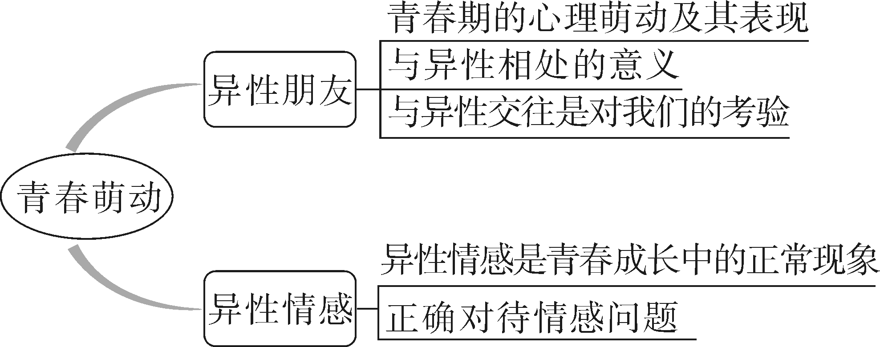
七、教学反思：

